附件
广东涉税专业服务机构信用码
操作指引

一、查阅涉税专业服务机构信用码
（一）社会公众
微信小程序端：粤税通小程序—【个人业务】—【扫一扫】，扫描二维码后即可查看涉税专业服务机构基本信息、从业人数、信用积分、年度信用等级、历史信用和行业自律管理情况等信息。
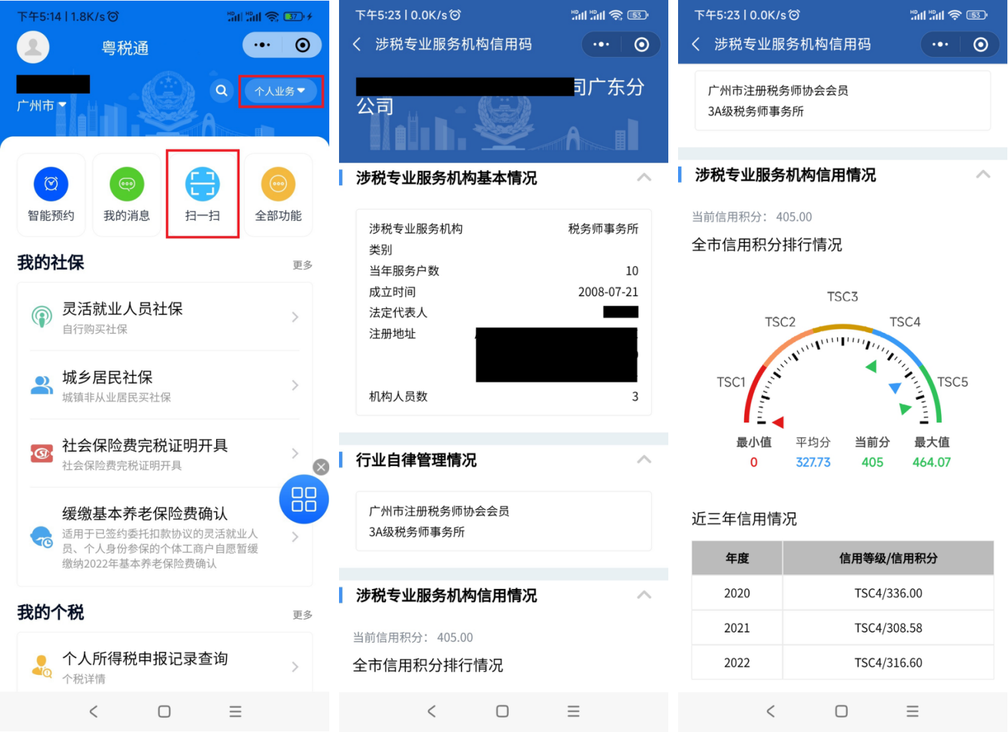
App端：用户可登录手机任一具有扫码功能的app（如：微信、支付宝），通过扫描涉税专业服务机构信用码查看涉税专业服务机构基本信息、从业人数、信用积分、年度信用等级、历史信用和行业自律管理情况等信息。
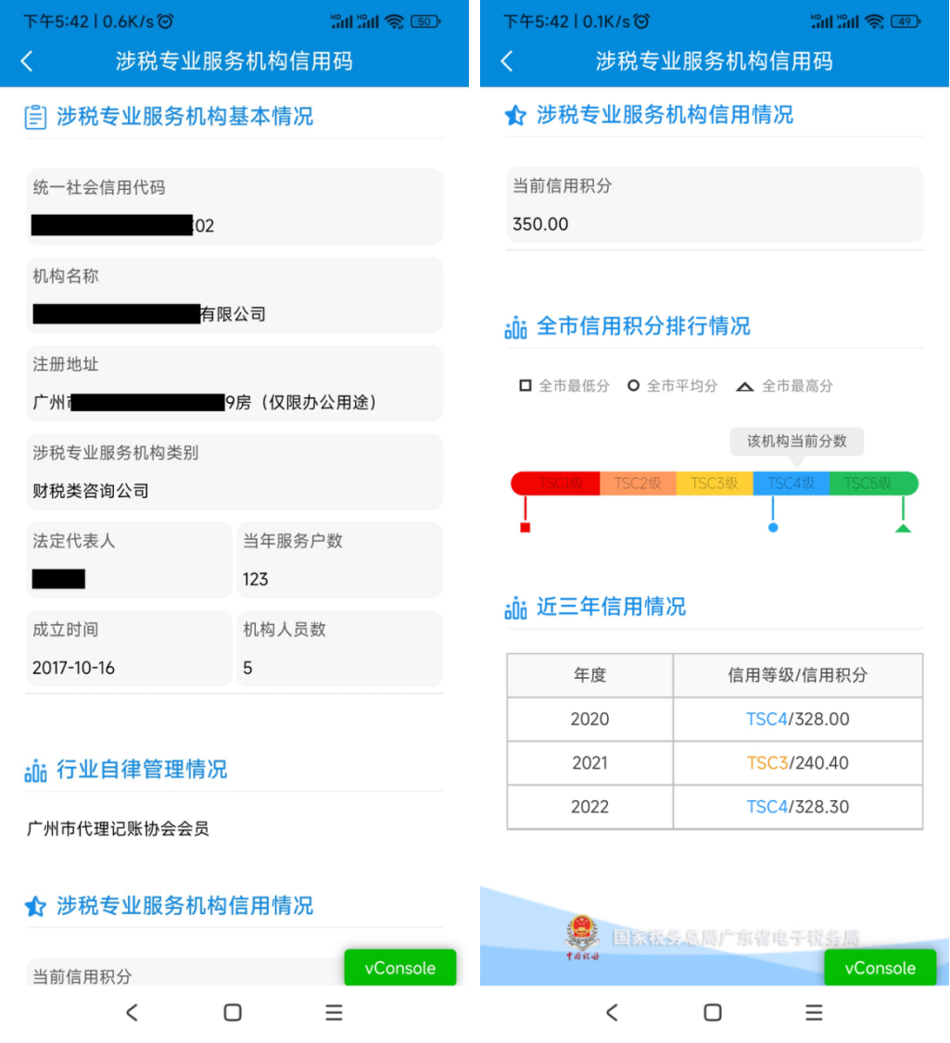
电脑端：涉税专业服务机构在广东省电子税务局生成涉税专业服务机构信用码后，可点击“复制转发”按钮生成转发链接，接收方可通过在浏览器中粘贴链接，按回车键确认后查看涉税专业服务机构基本信息、从业人数、信用积分、年度信用等级、历史信用和行业自律管理情况等信息。
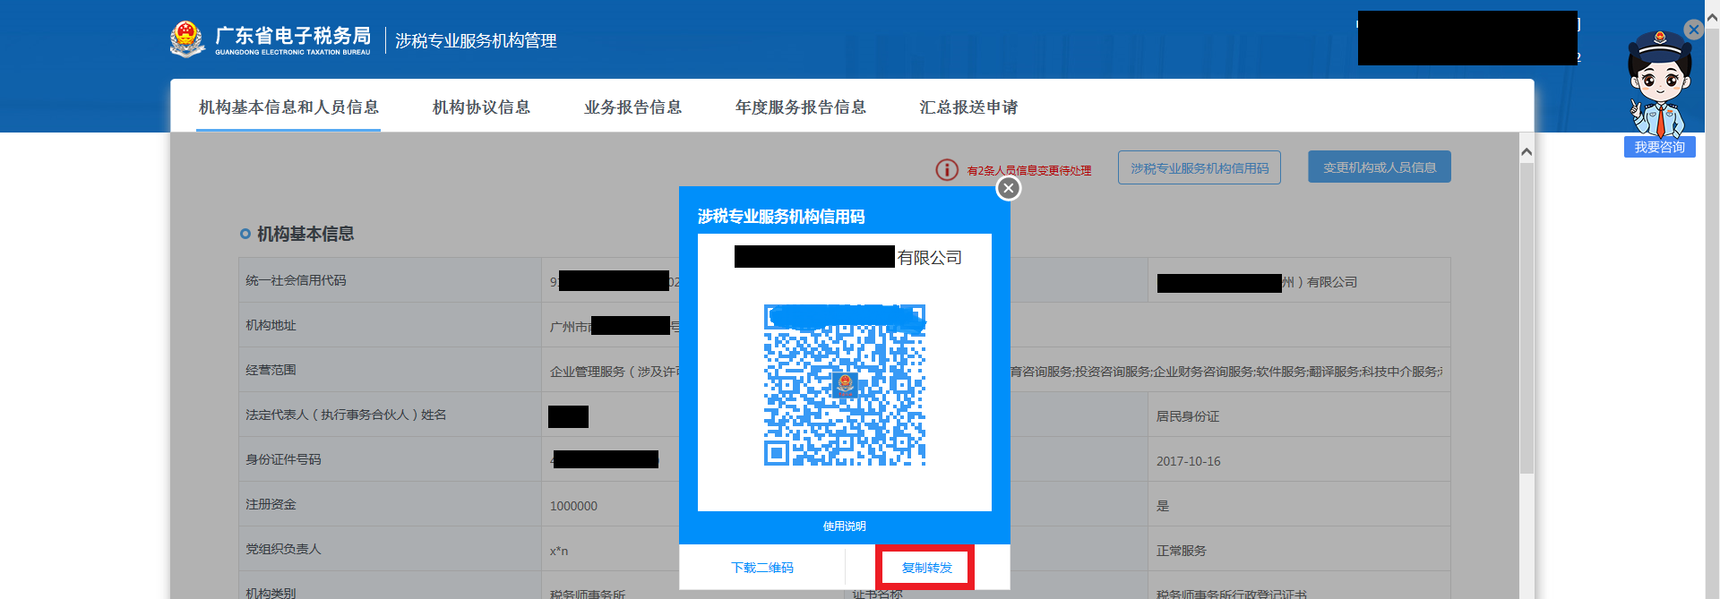
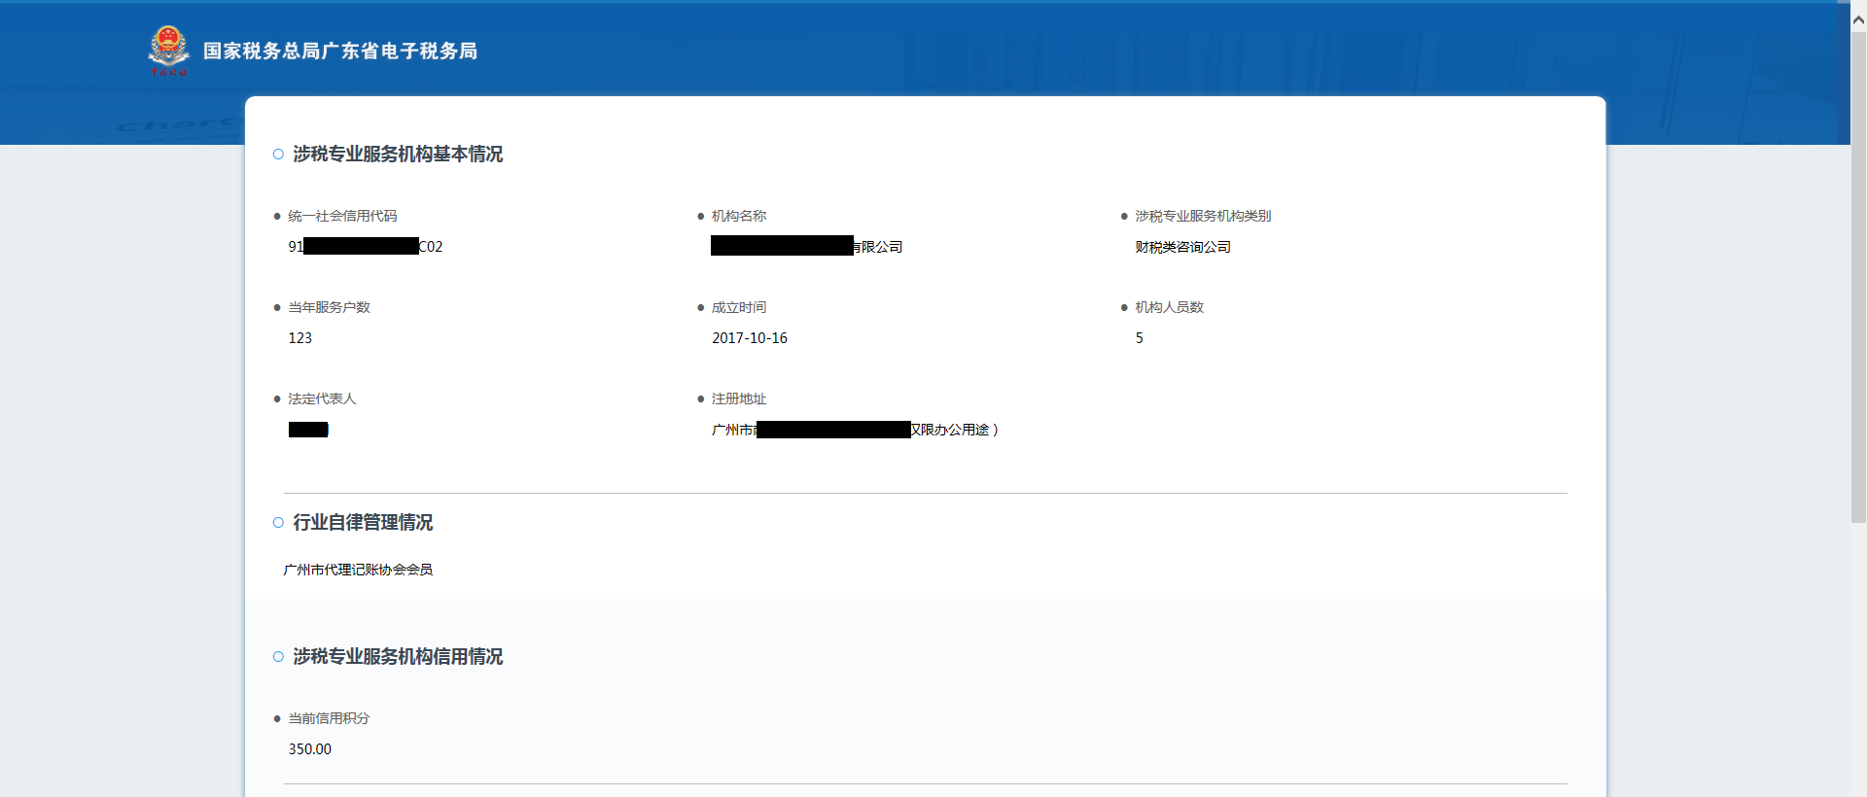
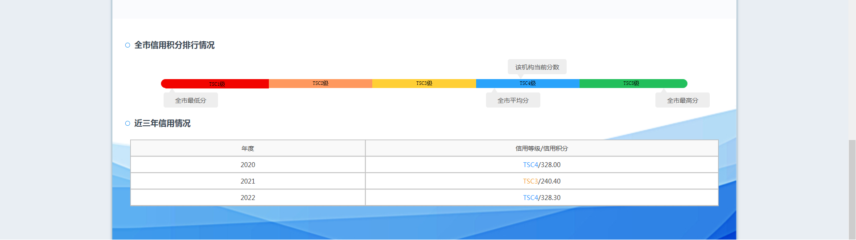

（二）涉税专业服务机构人员
涉税专业服务机构法人代表、财务负责人和普通管理员在粤税通和电子税务局（APP和WEB）生成涉税专业服务机构信用码后，可直接点击二维码，查看机构当前基本情况和信用情况；也可随时通过粤税通小程序、APP端、电脑浏览器进行查询（查询方法详见上文）。
二、生成涉税专业服务机构信用码
方法一：粤税通小程序—【企业业务】（选择企业）—【全部功能】—【涉税查询】—【涉税专业服务机构信用码】
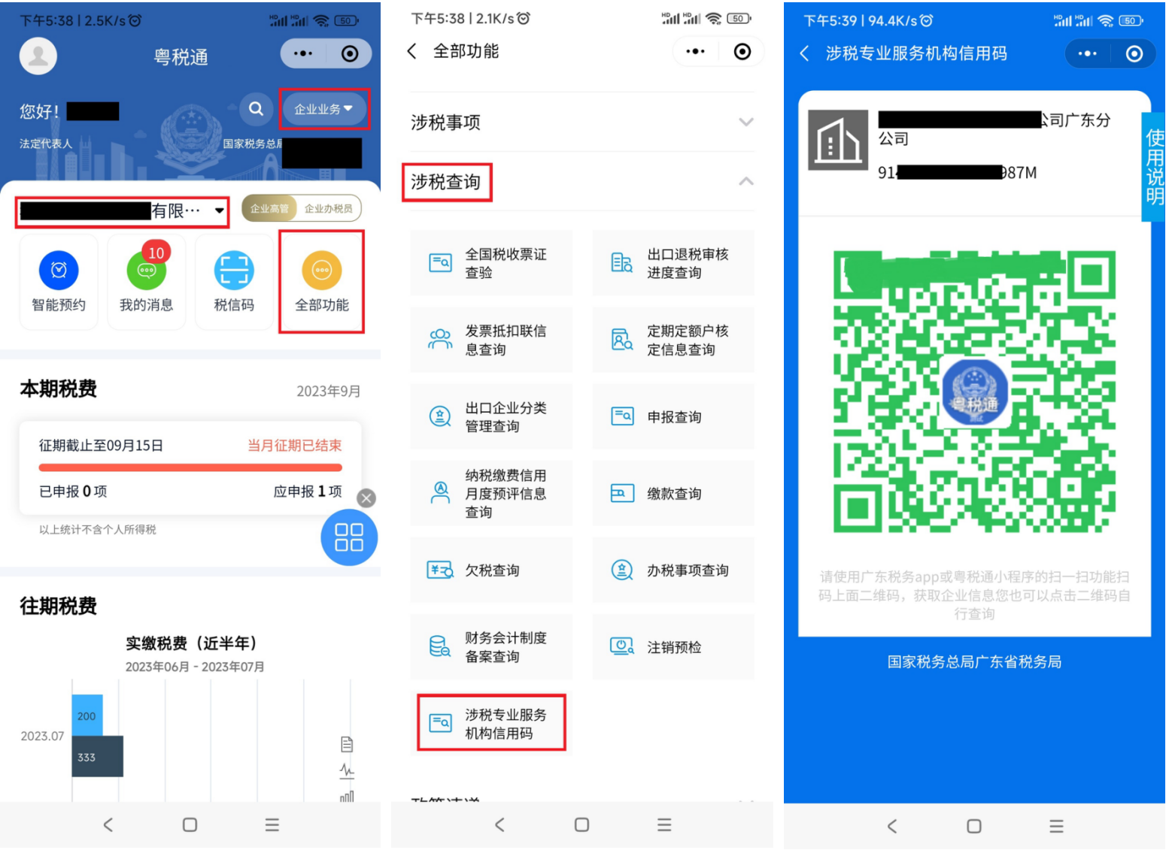
方法二：广东税务app—【办税】—【一户式查询】—【涉税专业服务机构信用码】
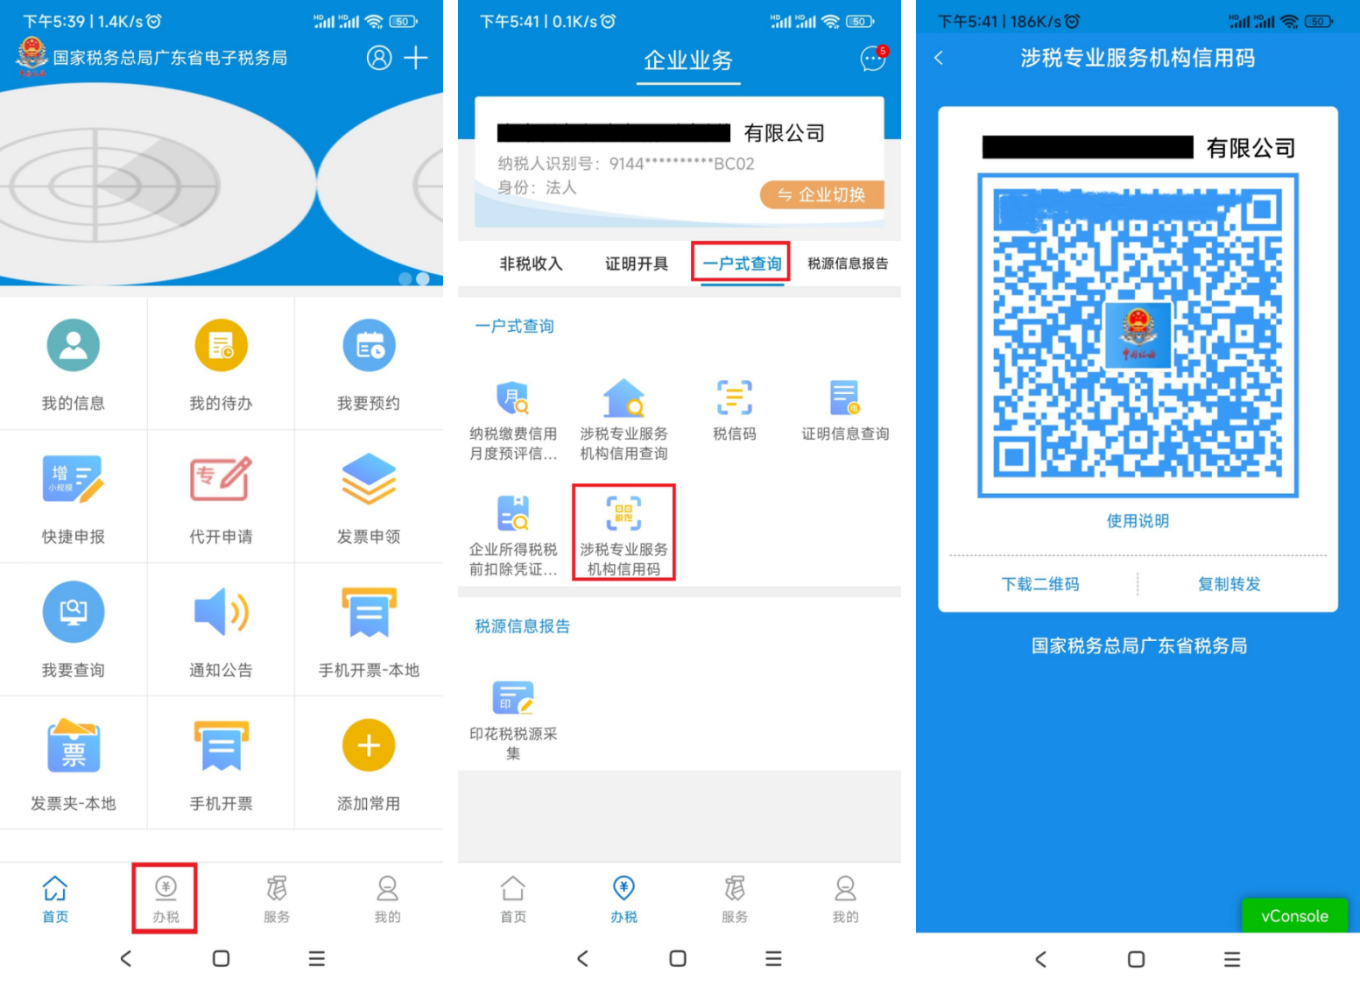
方法三：广东省电子税务局（企业业务）—【我要办税】—【事项办理】—【涉税专业服务】—【进行涉税专业服务机构管理】—【涉税专业服务机构信用码】
